第4章网上作业

## 题目 1: 4-1-3

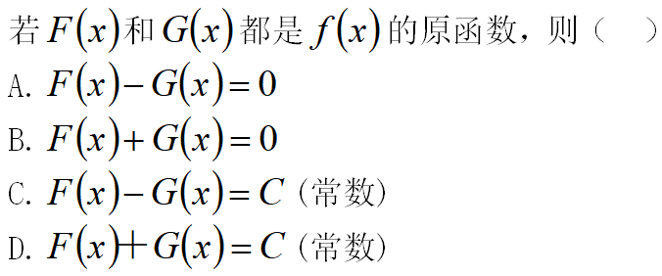

答案：C

## 题目 2: 4-1-1

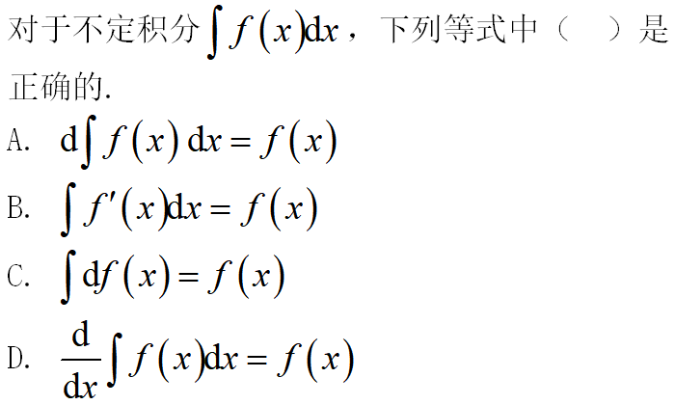

答案：D

## 题目 3: 4-1-2

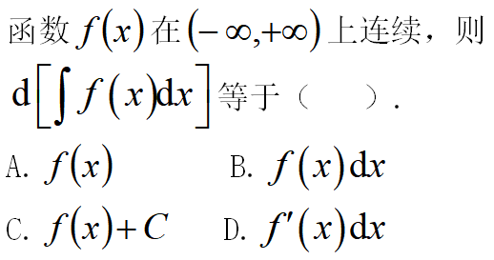

答案：B

## 题目 4: 4-2-3

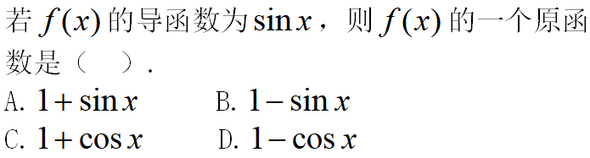

答案：B

## 题目 5: 4-2-8

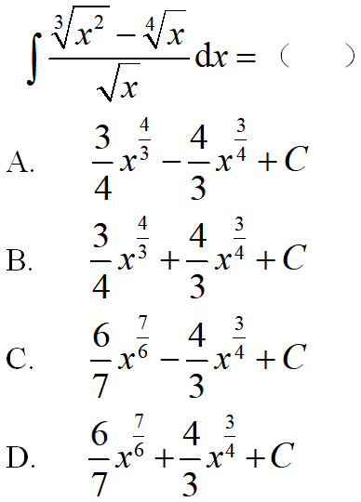

答案：C

## 题目 6: 4-2-7

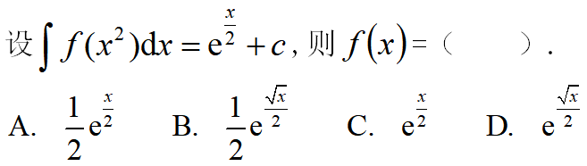

答案：B

## 题目 7: 4-2-5

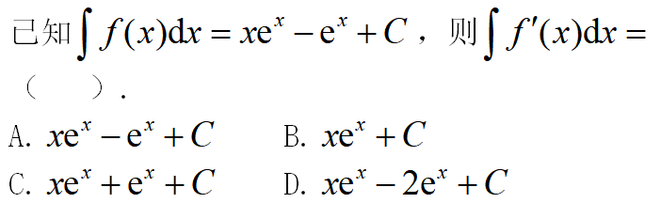

答案：B

## 题目 8: 4-2-4

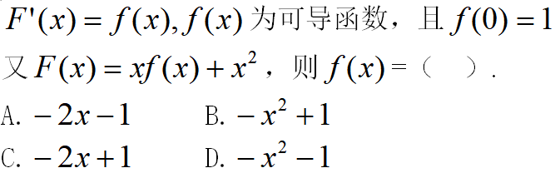

答案：C

## 题目 9: 4-2-6

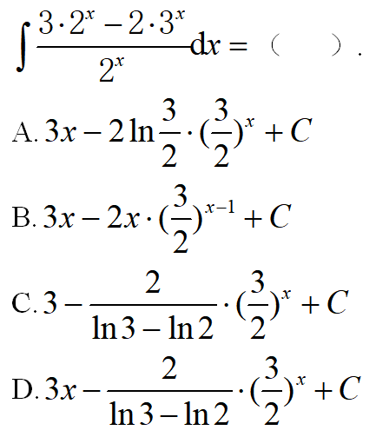

答案：D

## 题目 10: 4-2-2

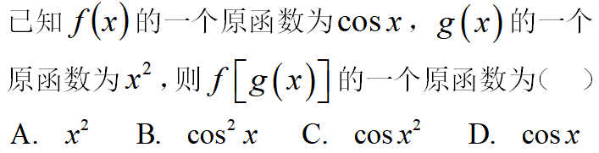

答案：B

## 题目 11: 4-2-1

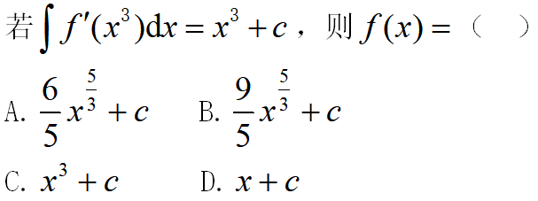

答案：B

## 题目 12: 4-3-1

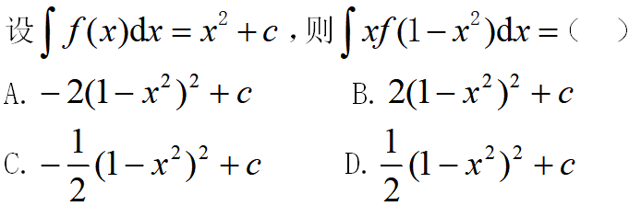

答案：C

## 题目 13: 4-3-4

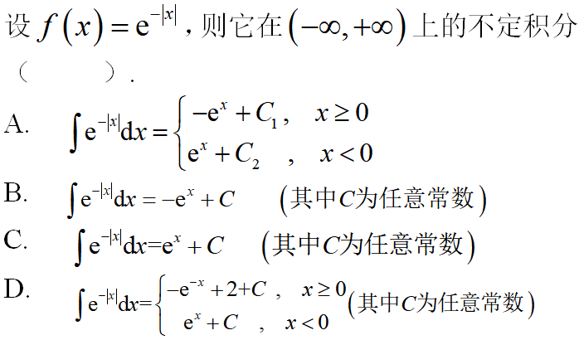

答案：D

## 题目 14: 4-3-2

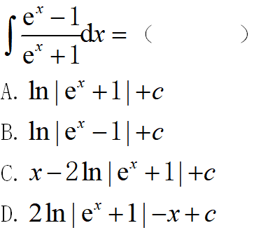

答案：D

## 题目 15: 4-3-5

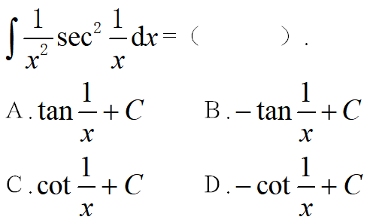

答案：B

## 题目 16: 4-3-3

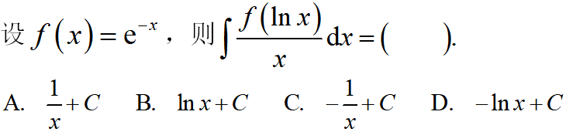

答案：C

## 题目 17: 4-5-1

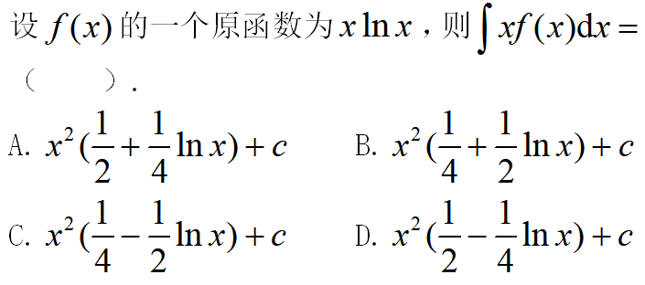

答案：B

## 题目 18: 4-5-2

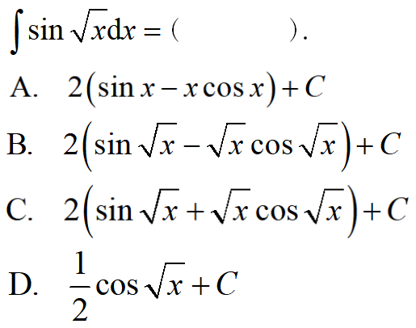

答案：B

## 题目 19: 4-4-1

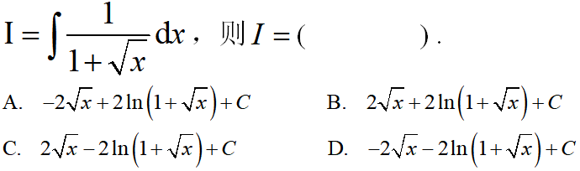

答案：C

## 题目 20: 4-4-2

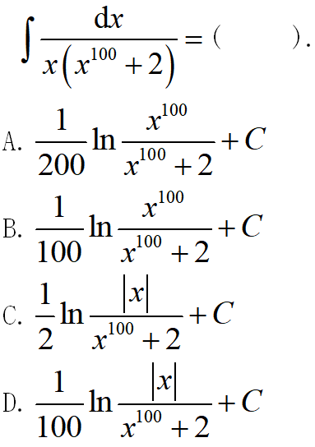

答案：A

## 题目 21: 4-5-3

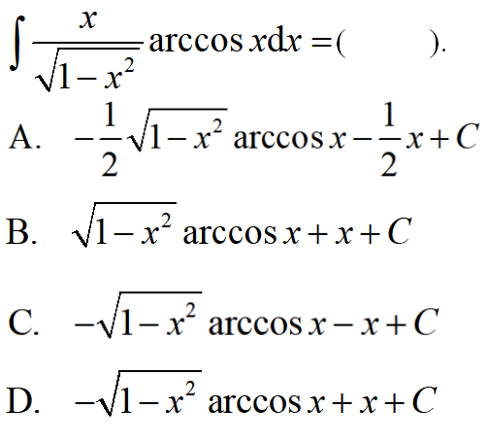

答案：C

## 题目 22: 4-1-4

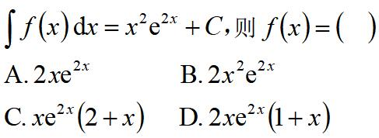

答案：D

## 题目 23: 4-2-11

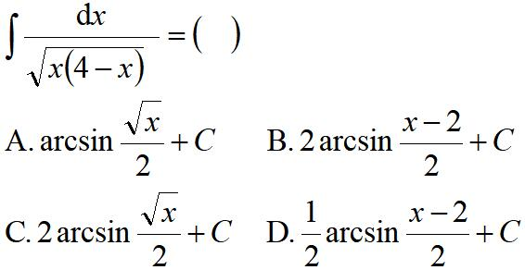

答案：C

## 题目 24: 4-2-9

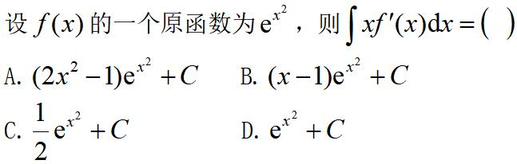

答案：A

## 题目 25: 4-2-10

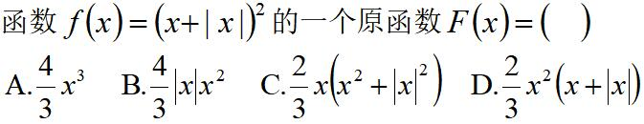

答案：D

## 题目 26: 4-3-8

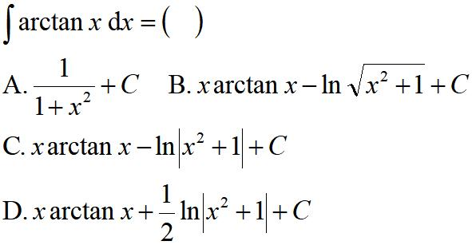

答案：B

## 题目 27: 4-3-9

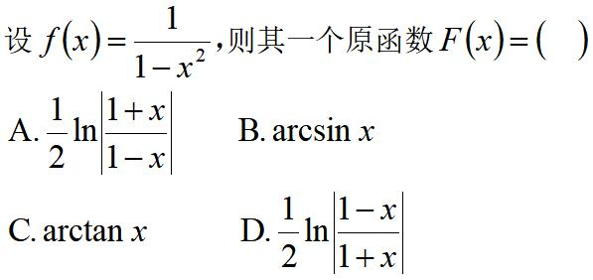

答案：A

## 题目 28: 4-3-7

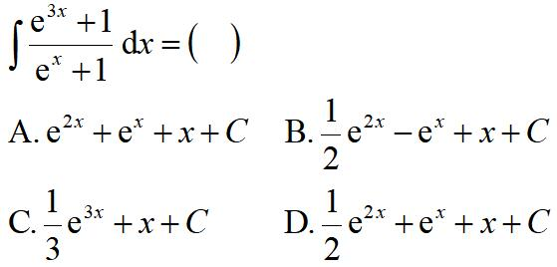

答案：B

## 题目 29: 4-3-6

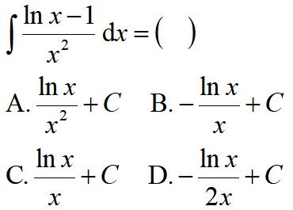

答案：B